Kedves Szülők és Gyerekek!
Következő témánk:
A föld napja (április 22.)
Környezettudatosságra nevelés. A gyerekek érezzék a természet szeretetének, a föld megóvásának fontosságát!
A Föld napja alkalmából arra szeretnék a figyelmet felhívni, hogy hogyan védjük meg természeti és környezeti kincseinket. Fontosnak tartjuk, hogy a gyerekek védjék, óvják a Földet, a környezetünket ahol élnek. Egyszerű cselekedetekkel is jobbá és fenntarthatóbbá változtathatjuk a körülöttünk lévő világot. Elég, ha csak odafigyelünk. /pl. a szelektív hulladékgyűjtés, vizek tisztaságának óvása, állatvédelem, dohányzásmentes – füstmentes környezet, stb./
Tevékenységek:
- Beszélgetés: Hogyan óvhatjuk meg a földet, mit tehetünk mi emberek a természetet védelme érdekében? (Nagyon sok, okos dolgot szoktak mondani, öröm hallgatni őket.)
- Ha lenne ovi, elmennénk megnézni a napelemeket Koppányékhoz. Sajnos, ez így most elmaradt.
Ha az utcán sétálva - kizárólag egészségügyi séta- esetleg meglátjátok a házak tetején a napelemeket, beszélgethettek róla, miért hasznos, miért szükséges?
- Ismerkedés a földgömbbel – kontinensek
- Mit fogtál meg? – játék Tapintásos érzékelős játéknál a zsákba teszünk természetes anyagokból 1-1 darabot.
- Fa, cserje ültetése, virághagyma ültetés.
- Munkák a kertben, az udvaron – gereblyézés, sepregetés, virágok locsolása kis locsolókannával, gyomok kihúzása, stb.
- Eljátszhatják, hogy a magocskából hogyan növekszik a kis növény.
(előbb összekuporodnak, majd kinyújtogatják karjaikat, lábaikat, s hatalmas növény nő a kis magból) Milyen növény lett?
Dal, mondóka:
- Két szál pünkösd rózsa… új dal
https://www.youtube.com/watch?v=1aWGYqYjLok
- kiskertemben az ürge… mondóka
https://www.youtube.com/watch?v=UI2v3bjIUuU
Lehet a dalra táncos mozdulatokat kitalálni.
A mondókát lehet az otthon fellelhető „ritmushangszerekkel’’ kísérni, - ameddig a szülők idegei bírják-

Versek:

Birta Erzsébet: Ha nagy leszek

Ha nagy leszek, erdész leszek,
védem a fát, s a réteket.
Védem a szép virágokat,
erdőszéli királyokat.
Erdő, mező sok lakóját,
mókust, farkast, őzet, rókát.
Megvédem a hűs vizeket,
folyót, tavat, tengereket,
bálnát, harcsát, gyors pisztrángot,
kecskebékát siklót, rákot.
Bevarrom az ózon lyukat,
Föld mélyébe fúrok kutat.
Vigyázok az anyaföldre,
Ha rám bízzák nem megy tönkre.
Megszépül a földi élet,
ami élő, téged éltet.

Szekér Zsuzsa: Föld napja

Ma van a Föld napja,
fogd meg a kezem,
emeld jó magasra,
én is ezt teszem.
Örüljünk a Földnek,
ne gyötörjük agyon,
szeressük, óvjuk,
vigyázzunk rá nagyon.

Mese:
Berta Kati: A föld meséje

Egyszer volt, hol nem volt, volt a Világűrben egy bolygó. Messziről úgy nézett ki, mint egy kék üveggolyó. Irigykedve nézett rá a többi égitest, mert olyan gyönyörű volt.

A Nap nagyon- nagyon büszke volt rá, hiszen Õ melengette fényével minden reggeltől estig. Ápolta, nevelgette, figyelte, hogyan fejlődik rajta az Élet…

Gyönyörű kékségét a Földet borító tengerek, folyók, tavak adták. Smaragdszínben zöldelltek az erdők, mezők…, barnállottak a felszántott földek…, az állatok mozgalmassá tették.., az emberek pedig annyit használtak belőle, amennyire életükhöz szükségük volt.
Mikor a Nap beküldte fénysugarait a felhők alá mélyen, azok vígan jelentették, hogy a Földön minden rendben! Színpompásan virítanak a virágok, a fák termései éretten kínálják magukat, a vizek lakói vígan lubickolnak a kristálytiszta tengerekben, majmocskák ugrándoznak a fákon, minden élőlény boldogan éli világát.

Egyszer aztán megváltozott minden!!!

Az Ember, aki nagyon régóta békességben élt a növényekkel, állatokkal, hirtelen önzővé vált. Kényelmesen, bőségben akart élni, nem érdekelte, milyen hatása van új életének a Földre.

Ha fázott, kivágta a fákat, hogy azok tüzénél melegedjen, de nem ültetett helyettük másikat! Kihalászta a vízből a halakat mert éhes volt, de nem nevelt helyettük újakat .Leszakította az édes gyümölcsöket, de nem ápolta a termést adó növényeket, hogy teremhessenek újra. Önzése egyre nőtt!

A FÖLD SZENVEDETT!!!

A róla visszaverődő fényhírnökökkel a Naphoz kiáltott segítségért!

“Segíts! Az Ember észre sem veszi és elpusztít engem!!! Segíts kérlek, hogy megtisztulhassak, míg nem késő!!”

A Nap nagyon féltette a Földet, és folyton keresett, kutatott, mert nem tudta, hogyan segíthetne rajta.

Egyszer az egyik fényhírnök izgatottan jelentette: “Nap! Napocska! Találtam valakit, aki segíthetne a Földnek életben maradni! Igaz, KICSI…. az emberek gyereknek hívják, de nagyon sok van belőle! Képzeld! A gyerekek szeretik a Földet! Meglocsolják a virágokat, el ne hervadjanak. Télen a madárkáknak etetőt készítenek, éhen ne haljanak! Imádják az állatokat, simogatják, mosdatják, etetik őket, játszanak velük. Nem dobálják szét a szemetet! Sokat járnak az erdőbe, de nem tördelik az ágakat! Tudnak fára mászni, kedvesek, mosolygósak, szorgalmasak és legszívesebben folyton vízben lubickolnának a halacskákkal. Őket kérd meg, hogy segítsenek a Földnek megtisztulni, életben maradni!”

A Nap megértette az üzenetet és nem keresett tovább. Érezte, hogy a gyerekekre van szükség, és minden erejével Őket kezdte tanítani: Színpompás virágokat szórt a lábuk elé, hogy a gyerekek megszokják a szép színes növényeket maguk körül. Egész nyáron egészségesre sütötte kis testüket, hogy legyen erejük télire. Titkos üzeneteket súgott a fülükbe, hogy lássák milyen gyönyörű a természet amely szebbé teszi életüket és védjék minden erejükkel otthonukat a Földet.

A Nap nem csalódott. A gyerekek megértették, milyen nagy feladat vár rájuk. Azóta szorgalmasan gyűjtik a szemetet, az óvoda kertjébe növényeket ültetnek, magocskákat keltetnek, kis kezük munkáját figyelemmel kísérik, minden saját termésüknek örülnek. Enni adnak az állatoknak, ha fészekből kiesett madárkát találnak, segítenek visszatenni a helyére.

A Nap megnyugodott. Gyors fényhírnököt küldött a Földhöz, biztató üzenettel:

“Ne félj KINCSEM! Megmenekülsz! Elhasznált, szenvedő tested védi sok-sok gyermek! Okos felnőtté cseperednek majd, és nem felejtik el mennyi szép élményt kaptak tőled, amikor még kicsik voltak. Ha majd felnőttek lesznek, akkor sem fognak cserbenhagyni téged. Megtisztítanak, és megtanulnak úgy élni rajtad csodaszép KÉK BOLYGÓ, hogy ne fájjon neked!”

Globi bemutatkozik, a Föld bolygó mesél a gyerekeknek
https://www.youtube.com/watch?v=kJrNl9xIgFg&feature=youtu.be&fbclid=IwAR3LIuc77Ezw4fKTfSDdxv_1rfBw7x4hWDkqwmGyVRY1b9uTmAx4nql-_SE

Mozgás:

Játék léggömbbel:
- Minél tovább a levegőben tartani a lufit.
- Seprűvel elvezetni a lufit a célig.
- Lufival ugró játék – térd között tartva, ugrálva jutni el a célig.

Játék a labdával: jó, ha sokat játszanak labdával a gyerekek, mert nagyon fejleszti többek között a mozgáskoordinációt. Nagy labdával érdemes játszani.
- Dobás, elkapás gyakorlása társsal.
- Lepattintás, elkapás.
- Feldobás elkapás, mikor ez jól megy, feldobás – taps (2 taps) - elkapás
- Labda pattogtatása.
- Gurítás, vagy rúgás társnak.
- Labdavezetés lábbal, tárgy vagy tárgyak kerülésével.

Matematika:

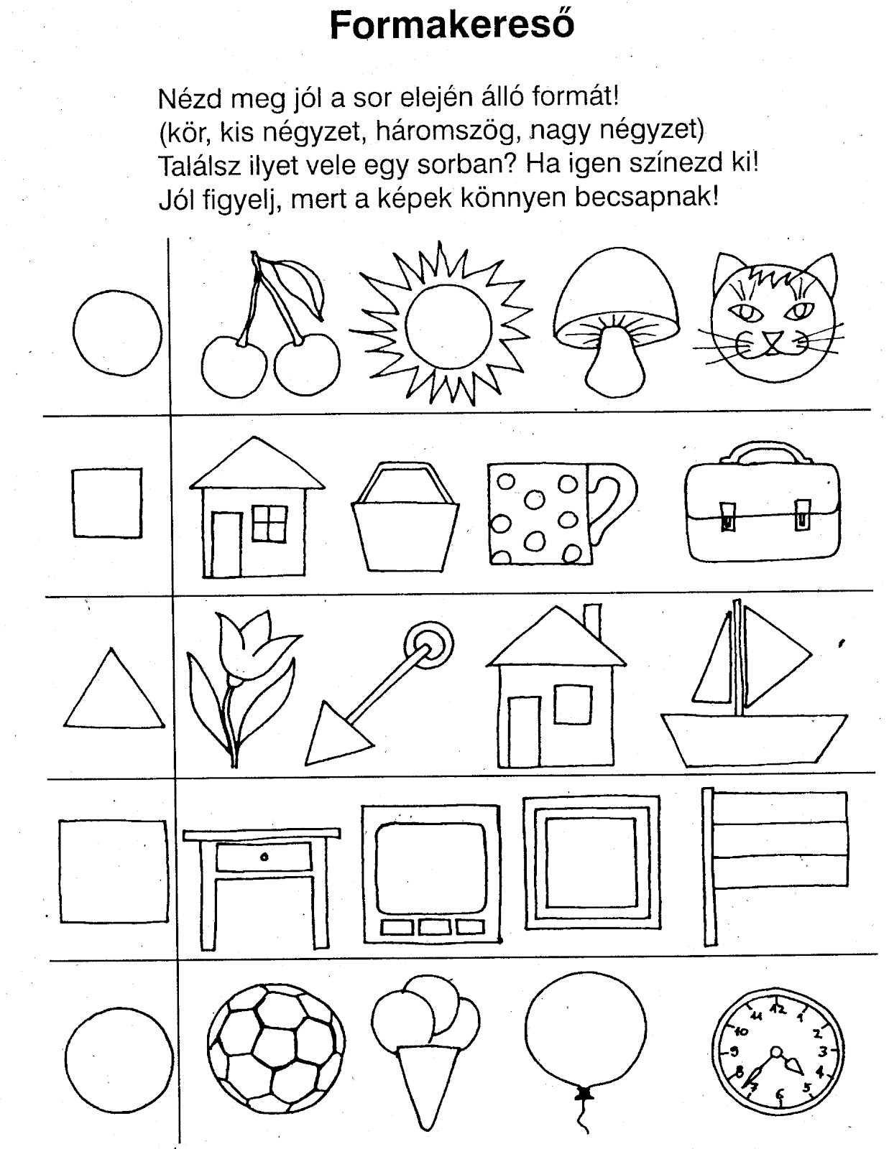
Formakeresés a környezetben: Gömb, vagy kör alakú tárgyak keresése! Hányat találtál?
Kísérletek:
Úszik, lebeg, vagy elsüllyed egy tárgy a vízen?

Barkácsolás, festés, rajzolás:
A föld napjával kapcsolatos rajz –témái lehetnek a bolygók, a környezetszennyezés,
vagy a szép virágzó fákat, virágoskerteket is rajzolhatnak a gyerekek (most gyönyörűek a fák, hívjátok fel erre a figyelmüket!) Kellemes és hasznos időtöltést kívánunk.
A témával kapcsolatos kész munkákat megoszthatjátok!

